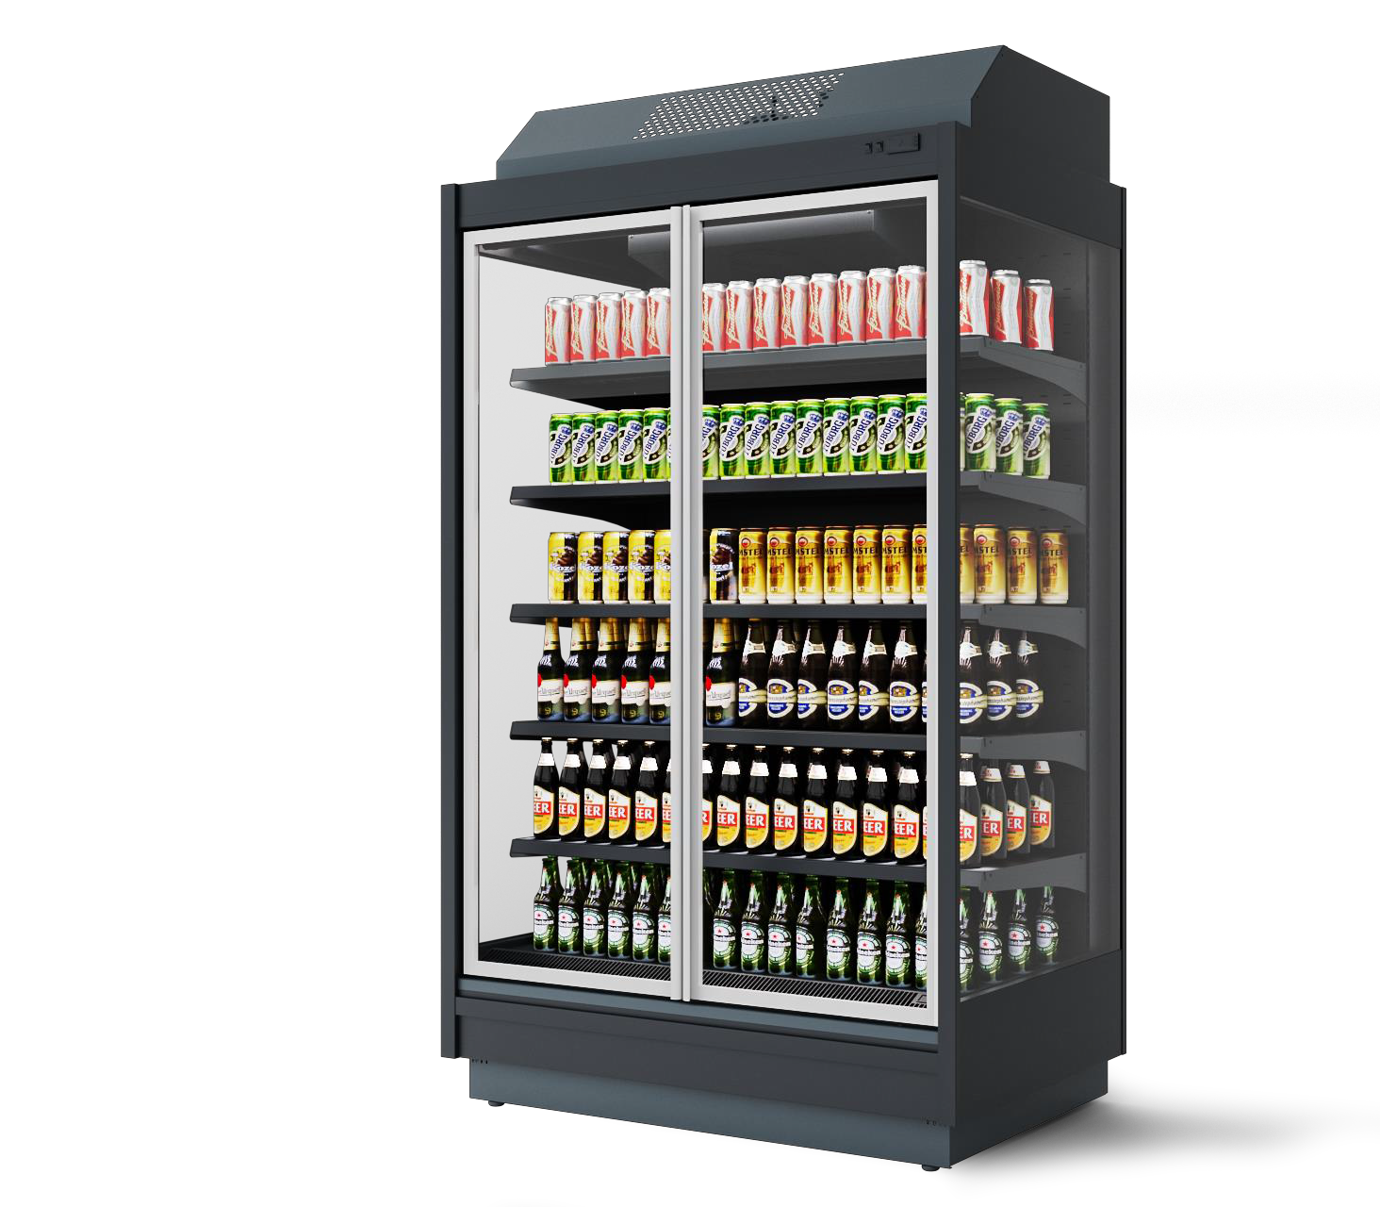

HARD LINE

Новый стандарт практичности
и экономичности встроенного холода

COLLECTION 2024

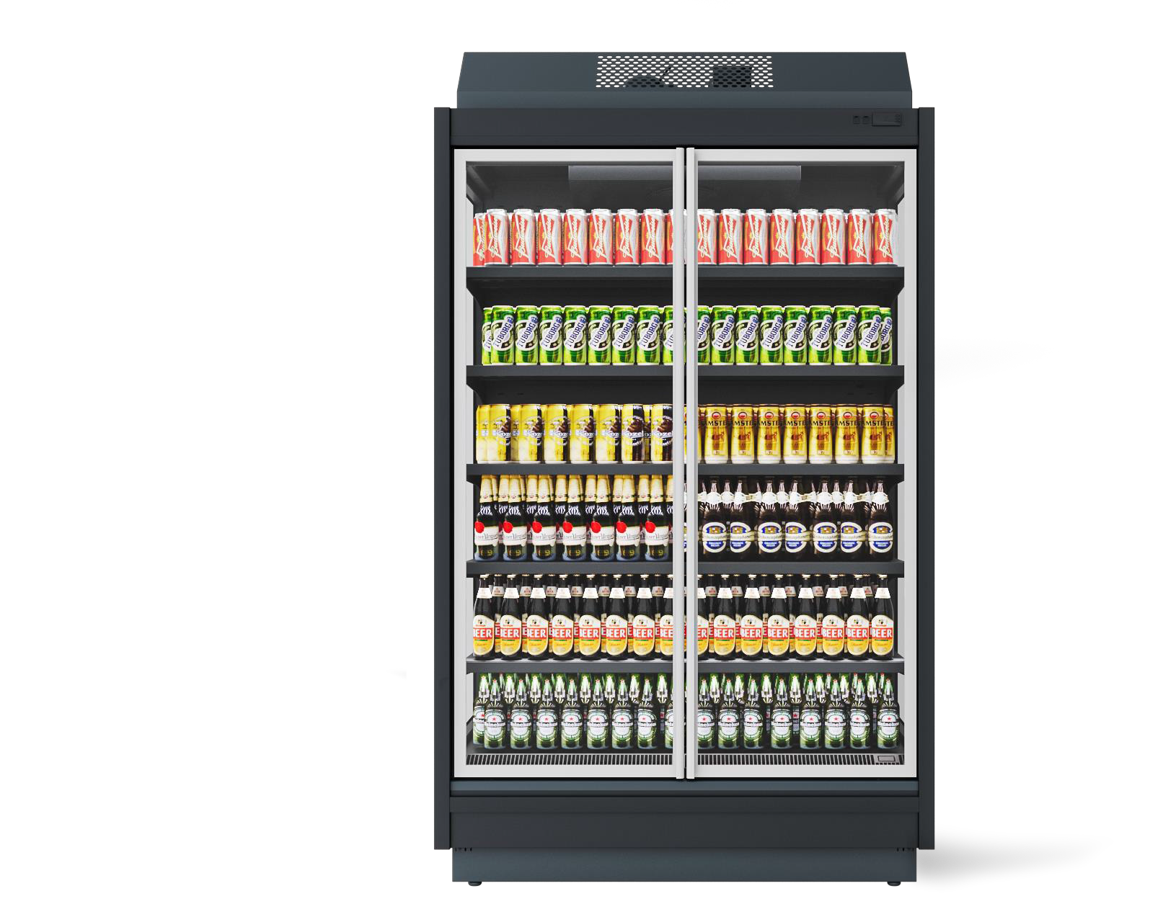

VR2080 ESC Plug-in

Новая холодильная горка со встроенным
агрегатом

Простота исполнения, строгий дизайн и продуманность деталей.
Первая горка с площадью и объемом выкладки
как у выносных аналогов;
Ультранизкий фронт и возможности подсветки каждой полки обеспечивают максимальную обзорность продуктов;

COLLECTION 2024

VR2080 ESC Plug-in
Выбор температурного режима

Встроенное
холодообеспечение
+1...+7°C
Молочная продукция, Готовая еда, кондитерские изделия, Гастрономия;
R290
+5...+7°C
Фрукты – овощи, Напитки

COLLECTION 2024

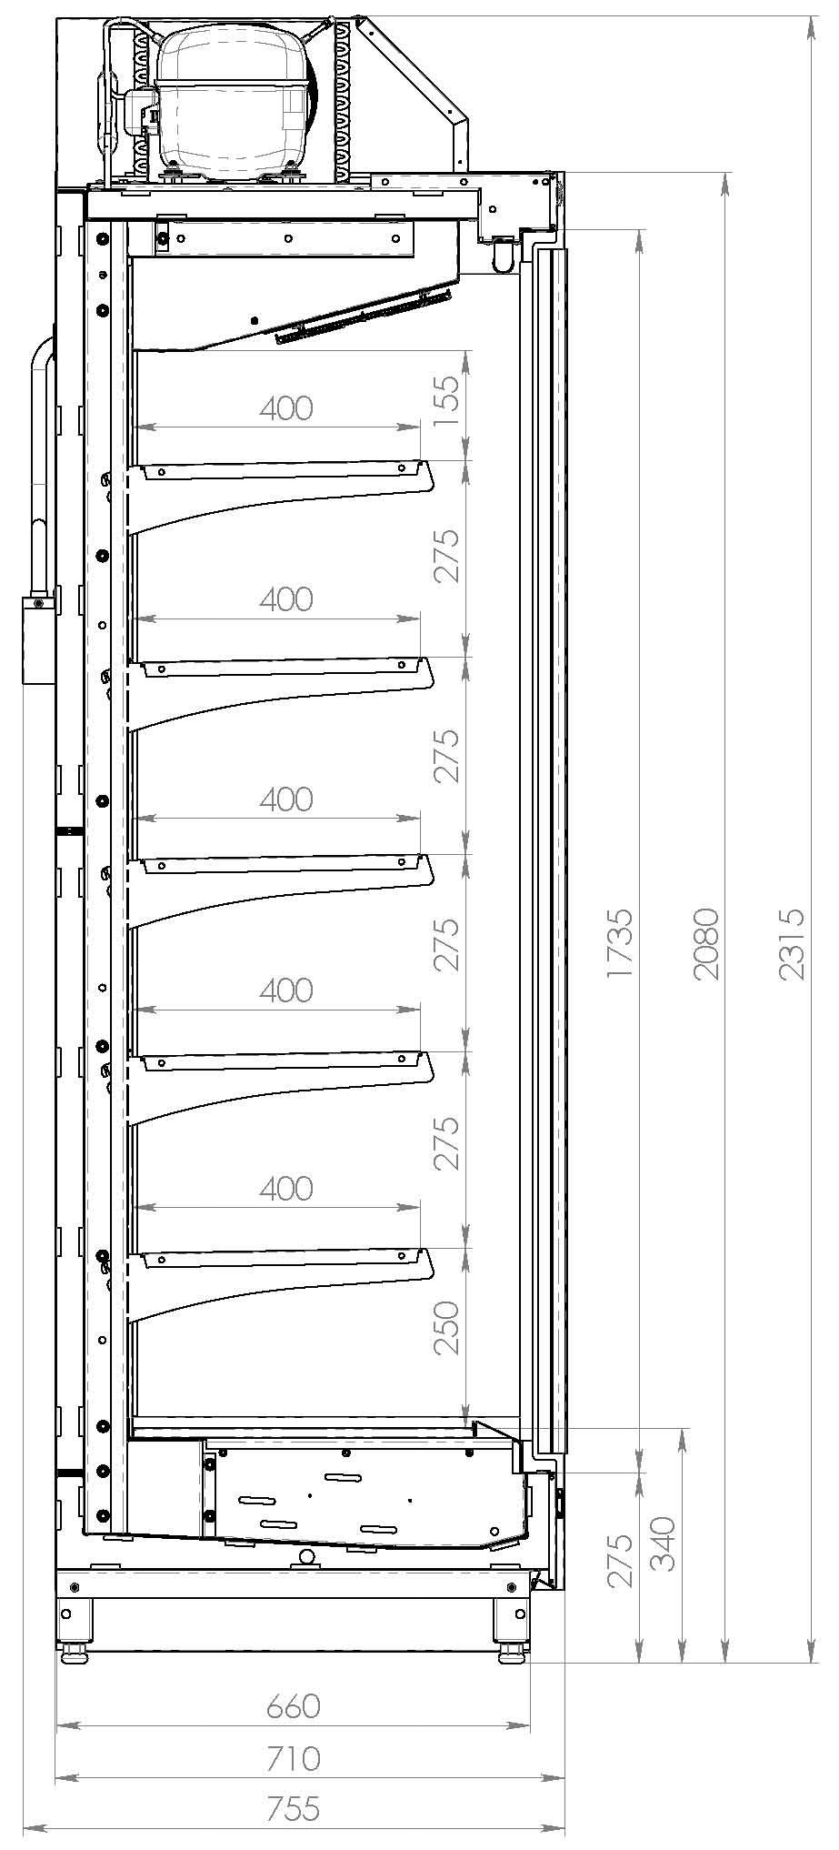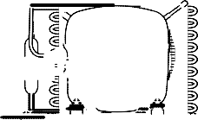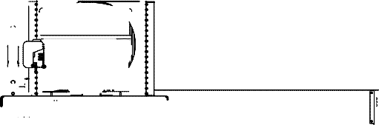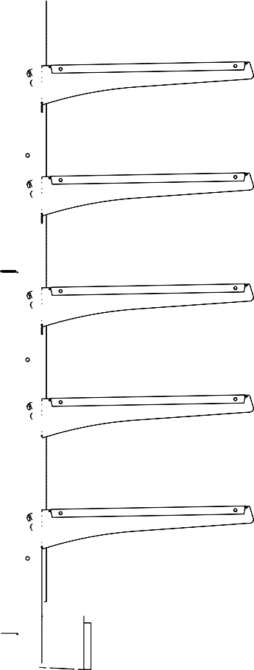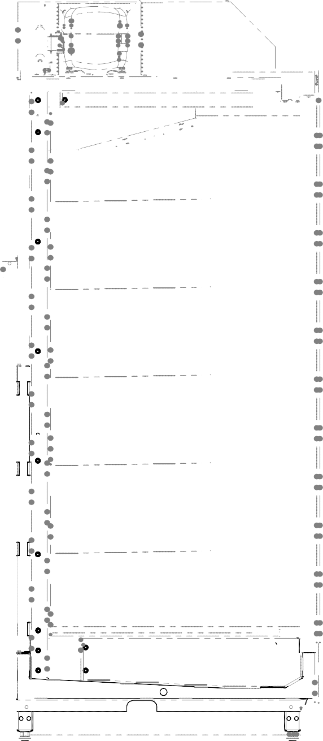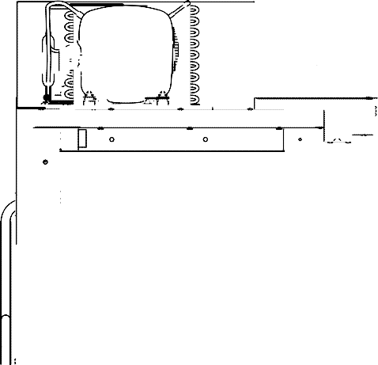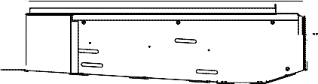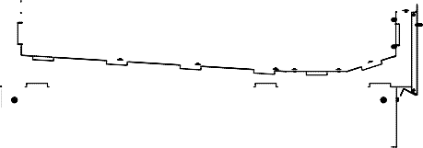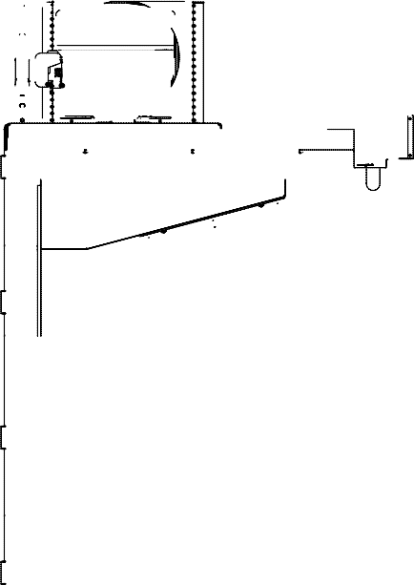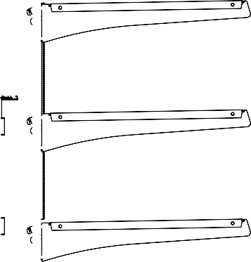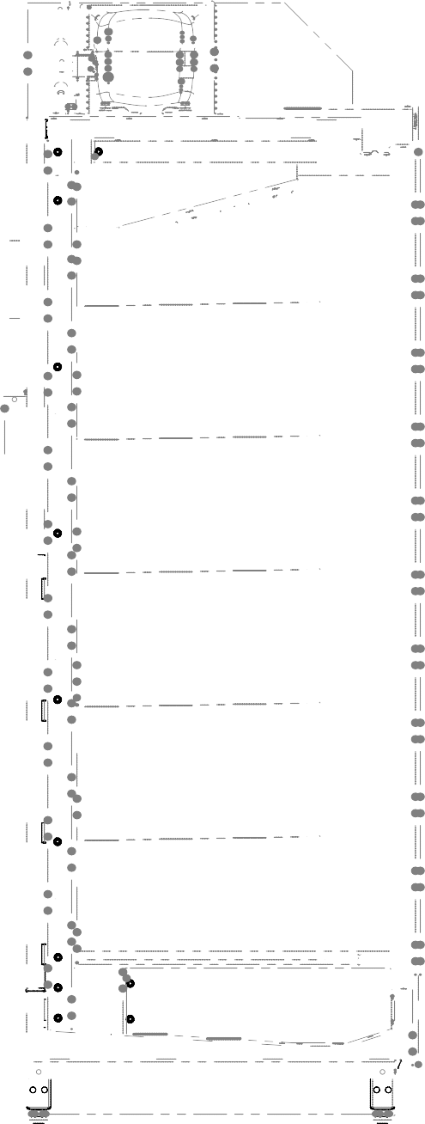VR2080 ESC Plug-in

3 типоразмера по глубине:
- 700 мм (глубина полок – 400) – оптимально для промо-выкладки, идеальное решение для киоска и мини – формата торговли;

- 800 мм (глубина полок 500) – компактная горка для минимаркета; альтернатива шкафу под напитки для доп. выкладки в зоне касс;

- 950мм (глубина полок 500) – полноценная горка для магазинов напитков, фирменной розницы и дополнительной выкладки в супермаркете.

VR2080.700.125 ESC Plug-in
ХЛ103
VR2080.800.125 ESC Plug-in
ХЛ104
VR2080.950.125 ESC Plug-in
ХЛ102

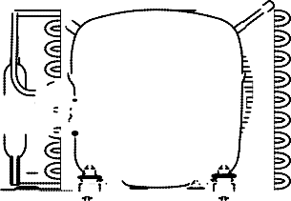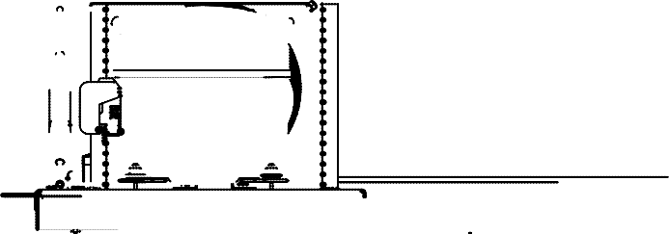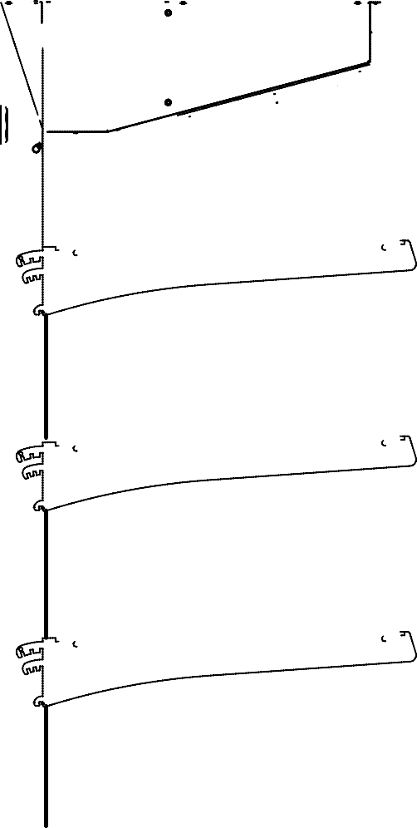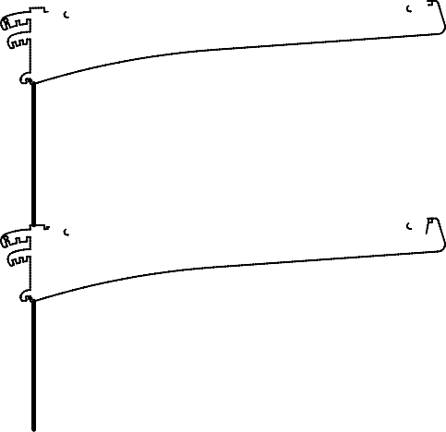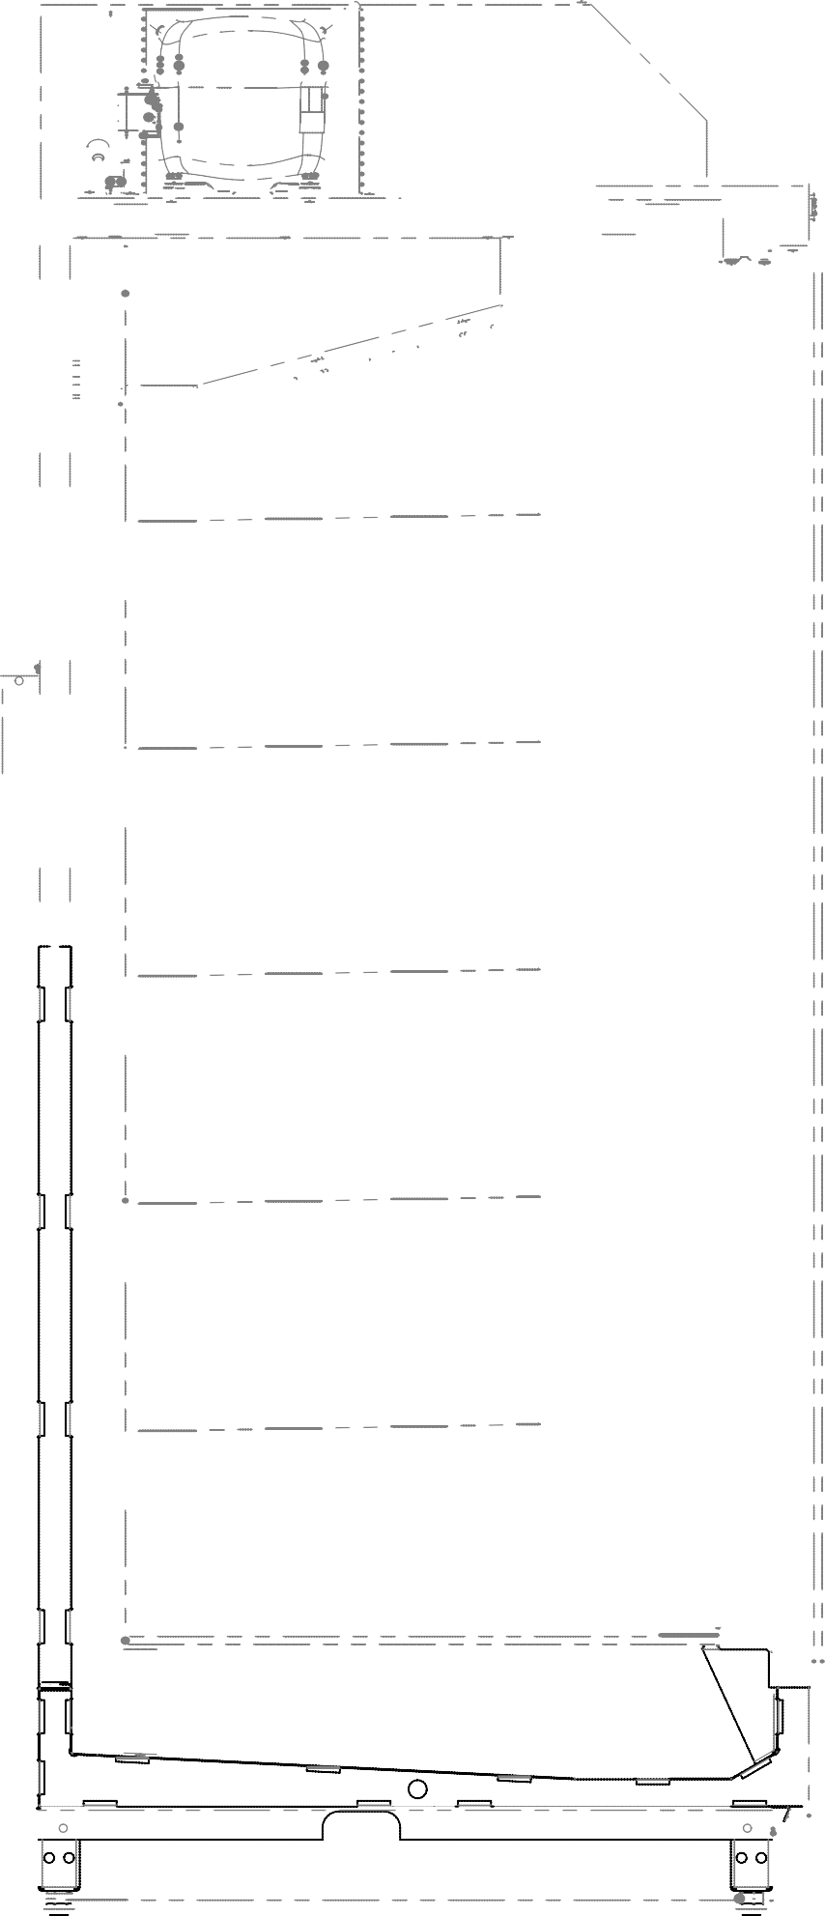

VR2080 ESC Plug-in

Оптимальное распределение холода в объеме

Верхнее расположение испарителя; Продуманная система воздуховодов; Дополнительная защита вентилятора;
Автоматическая система выпаривания конденсата расположена на задней стенке горки

VR2080 ESC Plug-in

Хладагент R290 (пропан)
- Позволяет существенно экономить электроэнергию:
  - энергопотребление холодильной горки на 38% ниже (по сравнению с другими горками на встроенном холоде на фреоне);
- Значительно уменьшает выбросы тепла в торговый зал;
- Подходит для экспорта в любую страну мира и не попадает под запреты:
  - Не оказывает влияния не озоновый слой;
  - Не является парниковым газом;
  - Индекс GWP (потенциал глобального потепления) пропана – 3 (к примеру у классического R404a – 3920).

Комплектация и аксессуары

Большой выбор опций и аксессуаров; Декоративный кожух, закрывающий холодильный агрегат;
Двери – энергосберегающий стеклопакет;
Пластиковые бампер, защищающий от удара тележек; Совместимость со всеми аксессуарами выносных горок линейки VR2080*:
- Выбор боковин;
- Выбор количества навесных полок/колбасных штанг
и кронштейнов;
- Выбор подсветки каждой полки и вертикальной подсветки;

* Кроме наклонного зеркала фруктового комплекта.

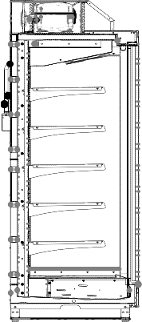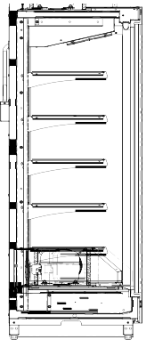

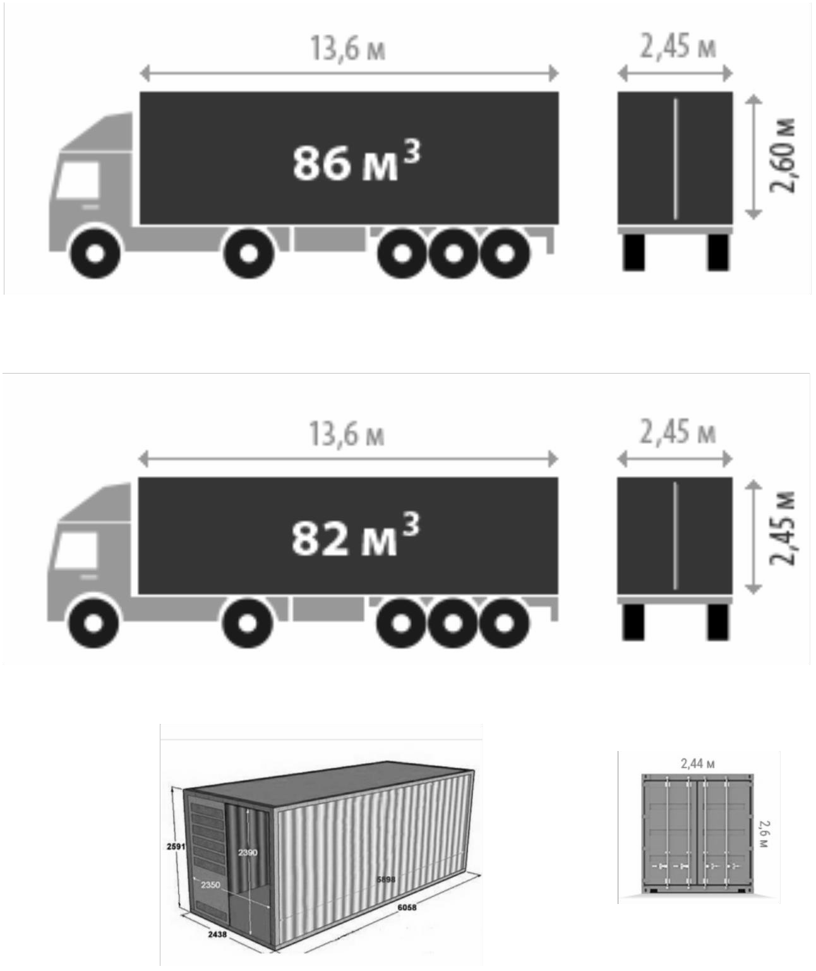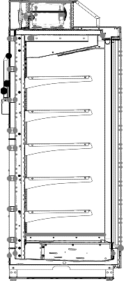Упаковка и комплектация

Высокая фура |  | Горка в сборе с дверями и боковинами на поддоне, Агрегат установлен, заправлен. Размер в упаковке:  1450х850/950/1100х2350
Стандартная фура |  | Горка в сборе с дверями и боковинами на поддоне, Агрегат установлен, заправлен. Размер в упаковке:  1450х850/950/1100х2350
Морской контейнер | 2,35м | Горка в сборе с дверями и боковинами на поддоне, Агрегат не установлен, вложен внутрь изделия, не заправлен Размер в упаковке:  1450х850/950/1100х2220

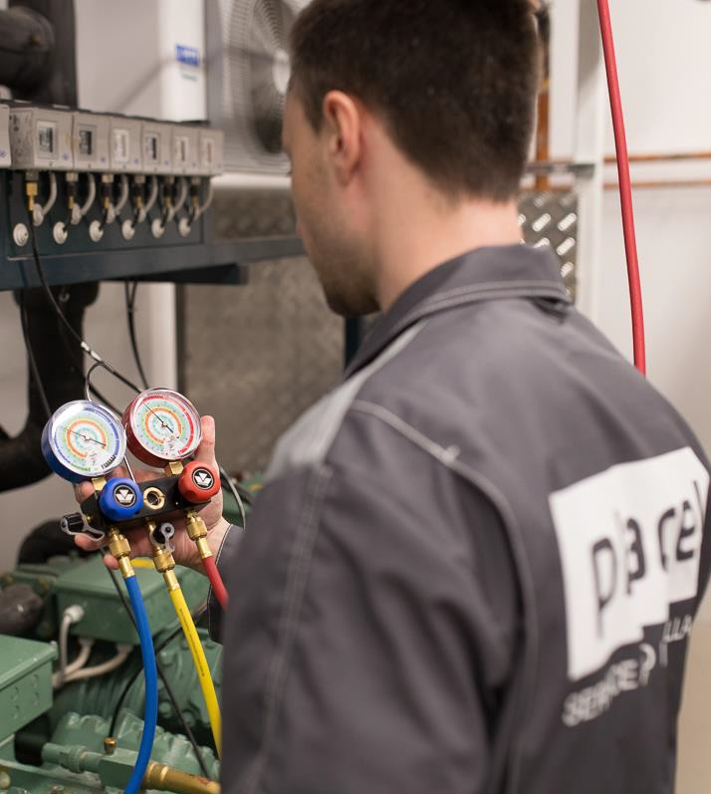

Сертификация
Линейка холодильных горок VR:

имеет сертификацию Евразийского экономического союза на соответствует техническим регламентам Таможенного Союза (ТС/ТС 010/2011, ТС/ТС 020/2011); Декларация соответствия №RU Д-RU.PA03.B.13346/23

- Изготавливается в соответствии с ГОСТ 23833-95 и Техническим условиям 28.25.13-001-10966169-2017;

- Прошла все температурные и нагрузочные испытания в сертифицированной по ГОСТ лаборатории на соответствие температурному классу М1 (температурный режим -
+1……+5) в климатическом исполнении УХЛ 3;

- Окрашивание и коррозийная стойкость всех деталей горок выполнены в соответствии с ГОСТ 9.410-88, ГОСТ 9.032-74 класс покрытия 4;

- При производстве горки применяется оцинкованный металл класса цинкового покрытия не менее 140 в соответствие с ГОСТ 9.311-87.

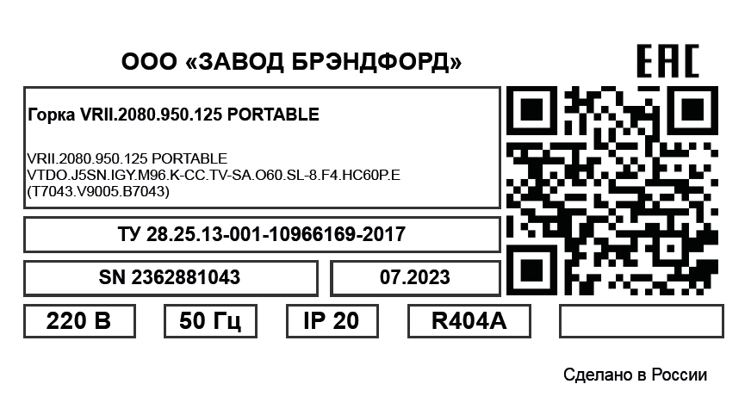ДОСТУПНАЯ ИНФОРМАЦИЯ

Каждое изделие завода BRANDFORD снабжено этикеткой, содержащей всю информацию, которая может понадобится в процессе эксплуатации: данные о марке, модели и серийном номере изделия, а также параметрах подключения и габаритах горки в сборе.

Шильд снабжен QR-кодом, с помощью которого вы легко попадете на сайт Brandford, получите доступ к Паспорту, Руководству по эксплуатации и всем необходимым инструкциям на данное изделие, а также сможете написать обращение в техническую службу или подать рекламацию.

